LIETOŠANAS INSTRUKCIJA
V/DCP/21/0040
Cylanic 50 mg + 12,5 mg tabletes suņiem un kaķiem

1. REĢISTRĀCIJAS APLIECĪBAS ĪPAŠNIEKA UN RAŽOŠANAS LICENCES TURĒTĀJA, KURŠ ATBILD PAR SĒRIJAS IZLAIDI, NOSAUKUMS UN ADRESE, JA DAŽĀDI

Reģistrācijas apliecības īpašnieks:
Industrial Veterinaria, S.A.
Esmeralda, 19
08950 Esplugues de Llobregat (Barcelona), Spānija

Par sērijas izlaidi atbildīgais ražotājs:
aniMedica GmbH
Im Südfeld 9
48308 Senden-Bösensell, Vācija

aniMedica Herstellungs GmbH
Im Südfeld 9
48308 Senden-Bösensell, Vācija

Industrial Veterinaria, S.A.
Esmeralda 19,
E08950 Esplugues de Llobregat (Barcelona) Spānija

Lelypharma B.V.
Zuiveringweg 42
8243 PZ Lelystad, Nīderlande

2. VETERINĀRO ZĀĻU NOSAUKUMS

CYLANIC 50 mg + 12,5 mg tabletes suņiem un kaķiem
Amoxicillin/Clavulanic acid

3. AKTĪVO VIELU UN CITU VIELU NOSAUKUMS

Katra tablete satur:

Aktīvās vielas:
Amoksicilīns (amoksicilīna trihidrāta veidā) | 50 mg
Klavulānskābe (kālija klavulanāta veidā) | 12,5 mg

Balta līdz viegli iedzeltena, apaļa un izliekta tablete ar krustveida dalījuma līniju vienā pusē.
Tabletes var sadalīt 2 vai 4 vienādās daļās.

4. INDIKĀCIJA(-S)

Infekciju slimību ārstēšanai, ko ierosina pret amoksicilīnu un klavulānskābi jutīgas baktērijas, t.sk. ādas slimības (t.sk. dziļā un virsējā pioderma); mīksto audu infekcijas (abscesi un anālais sakulīts), zobu infekcijas (piemēram, gingivīts), urīnceļu infekcijas, elpceļu slimības (iesaistot augšējos un apakšējos elpceļus); enterīts.
5. KONTRINDIKĀCIJAS

Nelietot trušiem, jūrascūciņām, kāmjiem, smilšu pelēm vai šinšillām.
Nelietot gadījumos, ja konstatēta pastiprināta jutība pret aktīvo vielu, pret citiem β-laktāma grupas pretmikrobu līdzekļiem vai pret kādu no palīgvielām.
Nelietot dzīvniekiem ar nopietniem nieru darbības traucējumiem un ar tiem saistītu anūriju un oligūriju.
Nelietot atgremotājiem un zirgiem.

6. IESPĒJAMĀS BLAKUSPARĀDĪBAS

Dažkārt var rasties alerģiskas reakcijas (ādas reakcijas, anafilakse). Šajos gadījumos lietošana ir jāpārtrauc un jāuzsāk simptomātiska ārstēšana.
Ļoti reti šo veterināro zāļu lietošana var izraisīt kuņģa-zarnu trakta darbības traucējumus (vemšana, diareja, anoreksija).

Veterināro zāļu blakusparādību sastopamības biežums norādīts sekojošā secībā:
- ļoti bieži (vairāk nekā 1 no 10 ārstētajiem dzīvniekiem novērota(-s) nevēlama(-s) blakusparādība(-s));
- bieži (vairāk nekā 1, bet mazāk nekā 10 dzīvniekiem no 100 ārstētajiem dzīvniekiem);
- retāk (vairāk nekā 1, bet mazāk nekā 10 dzīvniekiem no 1000 ārstētajiem dzīvniekiem);
- reti (vairāk nekā 1, bet mazāk nekā 10 dzīvniekiem no 10000 ārstētajiem dzīvniekiem);
- ļoti reti (mazāk nekā 1 dzīvniekam no 10000 ārstētajiem dzīvniekiem, ieskaitot atsevišķus ziņojumus).

Ja novērojat jebkuras blakusparādības, arī tās, kas nav minētas šajā lietošanas instrukcijā, vai domājat, ka zāles nav iedarbojušās, lūdzu, informējiet savu veterinārārstu.

Iespējams ziņot arī nacionālā ziņošanas sistēmā Pārtikas un veterinārā dienesta tīmekļa vietnē www.pvd.gov.lv .

7. MĒRĶA SUGAS

Suņi un kaķi.

8. DEVAS ATKARĪBĀ NO DZĪVNIEKU SUGAS, LIETOŠANAS VEIDA UN METODES

Iekšķīgai lietošanai.
Ieteicamā deva ir 12,5 mg/kg ķermeņa svara (ķ.sv.) (10 mg amoksicilīna / 2,5 mg klavulānskābes uz kg ķ.sv.) divas reizes dienā.
Sekojošā tabula ir paredzēta kā palīglīdzeklis tablešu izsniegšanai ieteicamajā devā.
Lai nodrošinātu pareizu devu un izvairītos no pārāk mazas devas uzņemšanas, pēc iespējas precīzāk jānosaka dzīvnieka ķermeņa svars.

Tablešu skaits lietojot divas reizes dienā
(deva: 12,5 mg/kg ķ.sv.)
Ķermeņa svars  (kg) | Amoksicilīns / klavulānskābe  50 mg + 12,5 mg | Amoksicilīns / klavulānskābe  250 mg + 62,5 mg | Amoksicilīns / klavulānskābe  500 mg + 125 mg
1-1,25 | ¼ | - | -
>1,25-2,5 | ½ | - | -
>2,5-3,75 | ¾ | - | -
>3,75-5 | 1 | - | -
>5-6,25 | 1¼ | ¼ | -
>6,25-12,5 | - | ½ | ¼
>12,5-18,75 | - | ¾ | -
>18,75-25 | - | 1 | ½
>25-31,25 | - | 1¼ | -
>31,25-37,5 | - | 1½ | -
>37,5-50 | - | - | 1
>50-62,5 | - | - | 1¼
>62,5-75 | - | - | 1½
= ¼ tablete = ½ tablete  = ¾ tabletes  = 1 tablete

Lai iegūtu precīzu devu, tabletes var sadalīt 2 vai 4 vienādās daļās.

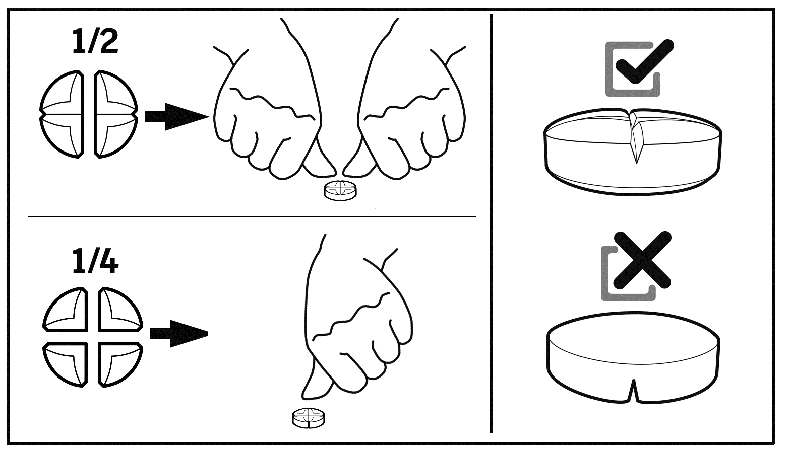

Minimālais ārstēšanas ilgums ir piecas dienas, un lielākā daļa rutīnas gadījumu reaģē pēc piecu līdz septiņu dienu terapijas.
Hroniskos vai grūti ārstējamos gadījumos var būt nepieciešams ilgāks terapijas kurss, piemēram, hroniskām ādas slimībām 10 - 20 dienas, hroniskam cistītam 10 - 28 dienas, elpceļu slimībām 8 - 10 dienas.
Šādos gadījumos kopējais ārstēšanas ilgums ir veterinārārsta ziņā, bet tam jābūt pietiekami ilgam, lai nodrošinātu pilnīgu izārstēšanos no baktēriju ierosinātas saslimšanas.

9. IETEIKUMI PAREIZAI LIETOŠANAI

Nav.

10. IEROBEŽOJUMU PERIODS

Nav piemērojams.

11. ĪPAŠI UZGLABĀŠANAS NORĀDĪJUMI

Uzglabāt bērniem neredzamā un nepieejamā vietā.

Uzglabāt temperatūrā līdz 30 ºC.
Uzglabāt oriģinālā iepakojumā. Ja tabletes tiek sadalītas, neizmantotās tablešu daļas ievietot atpakaļ atvērtajā blistera nodalījumā.

Nelietot šīs veterinārās zāles, ja beidzies derīguma termiņš, kas norādīts marķējumā pēc “EXP”. Derīguma termiņš attiecināms uz mēneša pēdējo dienu.

Derīguma termiņš sadalītām tabletēm: 36 stundas.

12. ĪPAŠI BRĪDINĀJUMI

Īpaši brīdinājumi katrai dzīvnieku sugai:
Nav.

Īpaši piesardzības pasākumi, lietojot dzīvniekiem:
Lietojot šīs veterinārās zāles, jāņem vērā vispārpieņemtie antibakteriālo zāļu lietošanas pamatprincipi.
Amoksicilīna/klavulānskābes kombinācija jāizvēlas tādu klīnisko stāvokļu ārstēšanai, kad bijusi vāja organisma reakcija pret citu grupu antibakteriāliem līdzekļiem vai šaura iedarbības spektra penicilīniem. Kad vien iespējams, amoksicilīna/klavulānskābes kombināciju lietot balstoties uz mērķa baktēriju jutības testa rezultātiem.
Lietojot veterinārās zāles atšķirīgi no zāļu aprakstā dotajiem norādījumiem, var palielināties baktēriju izplatība, kuras ir rezistentas pret amoksicilīnu/klavulānskābi un var pavājināties ārstēšanas efektivitāte ar citām β-laktāma antibiotikām iespējamās krusteniskās rezistences dēļ.
Ieteicams ievērot piesardzību, lietojot šīs veterinārās zāles mazajiem zālēdājiem, izņemot tiem, kuriem šo zāļu lietošana ir kontrindicēta 5. sadaļā.
Dzīvniekiem ar aknu un nieru darbības traucējumiem rūpīgi jāpielāgo deva.

Īpaši piesardzības pasākumi, kas jāievēro personai, kura lieto veterinārās zāles dzīvnieku ārstēšanai:
- Penicilīni pēc injicēšanas, ieelpošanas, norīšanas vai pēc saskares ar ādu var izraisīt pastiprinātas jutības reakcijas (alerģijas). Pastiprināta jutība pret penicilīniem var izraisīt krustenisko reakciju pret cefalosporīniem un otrādi. Dažkārt alerģiskās reakcijas pret šīm vielām var būt nopietnas.
- Nerīkoties ar šīm veterinārajām zālēm, ja zināt, ka Jums ir pastiprināta jutība vai Jums ir ieteikts nestrādāt ar šādiem preparātiem.
- Rīkojoties ar šīm veterinārajām zālēm, ievērot īpašu piesardzību, lai izvairītos no saskares tām un ievērot visus ieteiktos piesardzības pasākumus.
- Ja pēc saskares ar šīm veterinārajām zālēm Jums rodas tādi simptomi, kā izsitumi uz ādas, nekavējoties meklēt medicīnisko palīdzību un uzrādīt šo brīdinājumu ārstam. Sejas, lūpu vai acu tūska vai apgrūtināta elpošana ir nopietnāki simptomi, kuru gadījumā ir nepieciešama tūlītēja medicīniska palīdzība.
- Pēc rīkošanās ar veterinārajām zālēm mazgāt rokas.

Grūsnība un laktācija:
Drīkst lietot grūsnības un laktācijas laikā.

Mijiedarbība ar citām zālēm un citi mijiedarbības veidi:
Hloramfenikols, makrolīdi, sulfonamīdi un tetraciklīni var pavājināt penicilīnu antibakteriālo iedarbību straujas bakteriostatiskas iedarbības dēļ. Izvērtēt iespējamās krusteniskās alerģijas reakcijas ar citiem penicilīniem. Penicilīni var pastiprināt aminoglikozīdu iedarbību.

Pārdozēšana (simptomi, rīcība ārkārtas situācijā, antidoti):
Biežāk pēc šo veterināro zāļu pārdozēšanas var rasties viegli kuņģa-zarnu trakta darbības traucējumi (diareja un vemšana).

Nesaderība:
Nav piemērojama.

13. ĪPAŠI NORĀDĪJUMI NEIZLIETOTO VETERINĀRO ZĀĻU VAI TO ATKRITUMU IZNĪCINĀŠANAI

Jebkuras neizlietotas veterinārās zāles vai to atkritumus nedrīkst iznīcināt, izmantojot kanalizāciju vai kopā ar sadzīves atkritumiem. Jautājiet savam veterinārārstam vai farmaceitam, kā atbrīvoties no nevajadzīgām veterinārajām zālēm. Šādi pasākumi palīdzēs aizsargāt apkārtējo vidi.

14. DATUMS, KAD LIETOŠANAS INSTRUKCIJA PĒDĒJO REIZI TIKA APSTIPRINĀTA

09/2025
15. CITA INFORMĀCIJA

Iepakojuma izmēri:
Kartona kastīte ar 10, 30, 50, 100 vai 250 tabletēm.
Ne visi iepakojuma izmēri var tikt izplatīti.

Lai iegūtu papildu informāciju par šo veterināro produktu, lūdzam sazināties ar reģistrācijas apliecības īpašnieka vietējo pārstāvi.

Recepšu veterinārās zāles.

